Università degli studi di Salerno  
Corso di Ingegneria del Software

**RooManageR**

Requirement Analysis Document

Versione 1.2



13/11/2015

Coordinatore del progetto:

|  |  |
| --- | --- |
| **Nome** | **Matricola** |
| Andrea De Lucia |  |

Partecipanti:

|  |  |
| --- | --- |
| **Nome** | **Matricola** |
| Gargiulo Emanuele | 0512102244 |
| Izzo Giandomenico | 0512102292 |
| Malinconico Francesco | 0512103309 |

|  |
| --- |
| Scritto da: Gargiulo Emanuele, Izzo Giandomenico e Malinconico Francesco |

Sommario

Introduzione 5

Scopo del sistema 5

Ambito del sistema 5

Obbiettivi e criteri di accettazione del progetto 5

Situazione Corrente 6

Il nostro sistema 6

Requisiti funzionali 6

Requisiti non funzionali 6

Scenari d’utilizzo 7

Use Cases 10

Login 10

Nuova visita 11

Registrazione di un nuovo ospite 12

Conclusione visita 13

Conclusione permanenza 14

Modifica anagrafica 15

Rendi agibile/inagibile una stanza 16

Rendi agibile/inagibile una struttura 17

Nuova struttura 17

Nuova Stanza 18

Rimuovi Stanza 18

Rimuovi Struttura 19

Sequence Diagram 20

Login (UC 1) 20

Inserimento Visita (UC 2) 21

Inserimento Visita con Errore (UC 2) 21

Inserimento Visita con Dati (UC 2) 22

Registrazione Nuovo Ospite 23

Registrazione nuovo ospite con errore (UC 3) 23

Conclusione di una visita (UC 4) 24

Conclusione Permanenza (UC 5) 24

Modifica Anagrafica (UC 6) 25

Rendi agibile/inagibile stanza (UC 7) 25

Rendi agibile/inagibile stanza con errore (UC 7) 26

Rendi agibile/inagibile una struttura (UC 8) 26

Rendi agibile/inagibile una struttura con errore (UC 8) 27

Inserimento nuova struttura (UC 9) 27

Inserimento di una stanza (UC 10) 28

Rimozione di una stanza (UC 11) 28

Rimozione di una stanza con errore (UC 11) 29

Rimozione di una struttura (UC 12) 29

Rimozione di una struttura con errore (UC 12) 30

Class Diagram 31

Statechart Diagram 31

Visita 31

Navigation Path 32

Login (UI 1) 32

Home Portinaio (UI 2) 33

Home Direttore (UI 3) 34

Home Proprietario (UI 4) 35

Aggiungi Registrazione (UI 5) 36

Aggiungi Struttura (UI 6) 37

Aggiungi Visita (UI 7) 38

Aggiungi Nazionalità (UI 8) 39

Credits (UI 9) 39

# Introduzione

## Scopo del sistema

Il nostro software si propone come unica soluzione al problema della gestione di una struttura che offre un servizio di tipo ricettivo. Attualmente non esiste un’unica suite software in grado di gestire tutte le problematiche derivanti da ciò.

## Ambito del sistema

**RooManageR** è rivolto a tutte le persone coinvolte nell’amministrazione di una struttura:

* **Proprietario**
* **Dirigente**
* **Portinaio**

## Obbiettivi e criteri di accettazione del progetto

I principali obbiettivi del nostro software sono:

* Riunire, sotto un unico tetto, tutta la gestione della struttura
* Avere una curva di apprendimento molto bassa
* Essere multi-piattaforma
* Avere un avvio in meno di 5 secondi

I criteri di accettazione del progetto sono:

* Superare una fase di beta-testing della durata di 30gg con un bacino d’utenza di almeno 500 persone.

# Situazione Corrente

Le soluzioni software attualmente sul mercato risultano essere poco intuitive e molto frammentate e presentano frequenti crash ed errori di sistema dovuti alle eccessive interazioni tra questi.

In questo si differenzia **RooManageR** in quanto punta ad essere immediato, rapido e affidabile garantendo all’utente finale un incremento della sua produttività.

# Il nostro sistema

## Requisiti funzionali

Il **Proprietario** deve poter:

* Creare le proprie strutture
* Creare le stanze locate all’interno delle proprie strutture
* Gestire le anagrafiche
* Creare e gestire le visite all’interno delle proprie strutture
* Gestire gli inquilini all’interno delle proprie strutture
* Nominare un’anagrafica come dirigente di una o più delle sue struttura
* Nominare un’anagrafica come portinaio per una o più delle sue strutture

Il **Dirigente** deve poter:

* Gestire le anagrafiche
* Creare e gestire le visite all’interno delle proprie strutture
* Gestire gli inquilini all’interno delle proprie strutture
* Nominare un’anagrafica come portinaio per una o più delle sue strutture

Il **Portinaio** deve poter:

* Creare un’anagrafica
* Creare e gestire le visite all’interno della propria struttura
* Gestire gli inquilini all’interno della propria struttura

In generale:

* Deve avere un tempo di avvio minore di 5 secondi
* Deve essere multipiattaforma

## Requisiti non funzionali

* Il tempo di risposta del server deve essere minore di 2 secondi
* Deve poter garantire un “up-time” del 98% annuo
* L’applicazione non deve avere “freeze” dell’interfaccia
* L’applicazione non deve avere alcun “**ANR**” (**A**pplication **N**ot **R**esponding)

# Scenari d’utilizzo

|  |  |
| --- | --- |
| **Nome dello scenario** | Giornata del Portinaio |
| **Attori interessati** | Nicola:**Portinaio**, Giuseppe**:Proprietario**, Gianmarco:**Visitatore**, Giandomenico: **Inquilino** |
| **Flusso degli eventi** | 1. Nicola è un portinaio presso la struttura di **Giuseppe** 2. Nicola arriva sul posto di lavoro, apre l’applicazione e gli viene presentata la schermata di autenticazione. 3. Nicola inserisce i propri dati per autenticarsi (Codice Fiscale e password) e preme sul bottone per effettuare il login. 4. Il sistema gli mostra un messaggio di errore perché Nicola ha inserito la password sbagliata. 5. A questo punto, Nicola chiude il messaggio e reinserisce i suoi dati d’accesso, preme di nuovo sul bottone di autenticazione e viene portato alla schermata a lui dedicata. 6. Arriva Giandomenico chiedendo di poter prendere in locazione una camera. 7. Nicola controlla nel sistema se ci sono camere libere. In caso negativo il sistema notifica Nicola che riporta la notizia a Giandomenico. 8. Nicola registra la camera a nome di Giandomenico, specificando i dati di quest’ultimo (**nome, cognome, data di nascita, nazionalità**, numero di telefono, cellulare, indirizzo e-mail, indirizzo, **codice fiscale** [identificativo dell’anagrafica], **numero di un documento e il tipo di tale documento**). Nel caso tale anagrafica fosse già registrata all’interno del sistema, i dati vengono caricati automaticamente all’inserimento del solo codice fiscale. In caso vada tutto a buon fine, Nicola viene riportato alla schermata principale e Giandomenico risulta essere il locatario della stanza in oggetto, altrimenti il sistema notifica l’utente dell’errore verificatosi con un messaggio a video. 9. Più tardi nella giornata, arriva Gianmarco chiedendo di far visita a Giandomenico. 10. Nicola controlla che la stanza datagli da Gianmarco sia effettivamente occupata da Giandomenico e registra la visita di Gianmarco inserendo i dati richiesti (che sono gli stessi dati descritti in precedenza). 11. A fine giornata, Gianmarco lascia la stanza di Giandomenico e Nicola registra tale movimento, chiudendo così la visita di Gianmarco. 12. Nicola, a fine giornata lavorativa, chiude l’applicazione. |

|  |  |
| --- | --- |
| **Nome dello scenario** | Giornata del proprietario |
| **Attori interessati** | Giuseppe**:Proprietario** |
| **Flusso degli eventi** | 1. Giuseppe ha acquistato una nuova struttura e vuole aggiungerla a **RooManageR** 2. Avvia il software, inserisce le sue credenziali (Codice fiscale e password) e viene portato alla schermata ideata per i proprietari. 3. Clicca nel menu in alto e seleziona la voce per creare una nuova struttura 4. Inserisce ora i dati relativi alla nuova struttura (**indirizzo** e descrizione) 5. Se vuole, aggiunge già da ora le varie stanze relative alla struttura inserendo i dati opportuni (**numero**, **mq**, descrizione e **tipologia della stanza**) 6. Clicca ora sul bottone di aggiunta della struttura e gli viene proposto un riepilogo. Se è tutto ok, il sistema procede all’inserimento della struttura con le relative stanza all’interno dell’archivio mostrando un messaggio di conferma alla fine di tale operazione e riportando l’utente alla schermata principale. 7. Più tardi nella giornata, a Giuseppe viene comunicato l’avvenuto abbattimento di una delle sue vecchie strutture. Deve ora eliminare tale struttura dall’applicazione. 8. Sfoglia, quindi, l’elenco delle sue strutture, seleziona la struttura in oggetto e clicca sul pulsante di eliminazione della struttura. Il sistema gli chiede se è sicuro di voler effettuare tale operazione e, alla conferma, controlla se sono ancora registrate stanze per quella struttura. In caso positivo, chiede all’utente se vuole eliminare tutte le stanza dalla struttura prima di procedere con l’eliminazione della struttura stessa. 9. Nel caso l’operazione sia andata a buon fine, l’utente viene notificato con un messaggio a video e viene riportato alla schermata principale. 10. A fine giornata, Giuseppe chiude l’applicazione. |

|  |  |
| --- | --- |
| **Nome dello scenario** | Giornata del direttore |
| **Attori interessati** | Eugenio**:Proprietario,** Nicola:**Portinaio** |
| **Flusso degli eventi** | 1. Eugenio riceve una comunicazione da Nicola riguardo la necessità di modificare un anagrafica errata 2. Eugenio apre l’applicazione e immette i suoi dati d’accesso (Codice fiscale e password) 3. Una volta autenticato, accede alla lista delle anagrafiche e seleziona l’anagrafica da modificare. 4. Accede così all’interfaccia di editing dell’anagrafica, modifica i campi da modificare e salva l’anagrafica 5. L’applicazione notifica l’avvenuta modifica dell’anagrafica tramite un messaggio a video. 6. Ora l’anagrafica risulta modificata per tutti gli utenti. |

# Use Cases

## Login

|  |  |
| --- | --- |
| **Nome dello use case** | Login |
| **ID dello use case** | UC-1 |
| **UML** |  |
| **Flusso di eventi** | In questo use case l’utente vuole effettuare il login su **RooManageR.**  L’utente deve inserire il suo codice fiscale e la sua password.  Il sistema può genera due eccezioni:   1. Il server risulta irraggiungibile. 2. I dati inseriti dall’utente non sono validi.   In entrambi i casi, si riporta l’utente alla schermata di Login, altrimenti lo si porta alla schermata dedicata alla tipologia di utente. |
| **Entry Condition** | L’utente si trova nella schermata di autenticazione |
| **Exit Condition** | Il programma visualizzerà la home relativa all’utente loggato |

## Nuova visita

|  |  |
| --- | --- |
| **Nome dello use case** | Inserimento di una visita |
| **ID dello use case** | UC-2 |
| **UML** |  |
| **Flusso di eventi** | In questo use case l’utente vuole inserire una nuova visita.  Per fare ciò segue il seguente protocollo:   1. Clicca sul bottone “Inserisci visita”. 2. Sceglie la stanza a cui assegnare la visita. 3. Se la stanza risulta essere vuota, il sistema genera un’eccezione “Stanza Vuota”, mostra un messaggio di errore e torna alla schermata precedente. 4. Se la stanza ha già raggiunto il massimo di visitatori, il sistema genera un’eccezione “Numero Massimo di Visitatori”, mostra un messaggio di errore e torna alla schermata precedente. 5. L’utente inserisce il codice fiscale del visitatore. Se il sistema lo riconosce, importa i dati correlati e popola i campi con i rispettivi valori, altrimenti l’utente inserisce manualmente i campi richiesti (codice fiscale, nome, cognome, indirizzo, telefono, cellulare, email, data di nascita, tipo di documento, numero di documento e la nazionalità) e clicca sul bottone “Conferma”. 6. Se l’operazione è andata a buon fine, l’applicazione visualizza a schermo un messaggio di notifica e torna alla Home Page. |
| **Entry Condition** | L’utente deve essere loggato al sistema, deve trovarsi sulla schermata per aggiungere una visita e deve avere i permessi necessari per effettuare l’operazione |
| **Exit Condition** | La visita viene inserita correttamente nel database e l’utente viene riportato alla schermata principale del programma |

## Registrazione di un nuovo ospite

|  |  |
| --- | --- |
| **Nome dello use case** | Registrazione di un nuovo ospite |
| **ID dello use case** | UC-3 |
| **UML** |  |
| **Flusso di eventi** | In questo use case l’utente vuole registrare un ospite e, per farlo, segue il seguente protocollo:   1. Clicca sul bottone “Registra ospite”. 2. Sceglie la stanza da assegnare all’ospite. 3. Se la stanza risulta essere occupata, il sistema genera un’eccezione “Stanza Occupata”, mostra un messaggio di errore e torna alla schermata precedente. 4. L’utente inserisce il codice fiscale dell’ospite. Se il sistema lo riconosce, importa i dati correlati e popola i campi con i rispettivi valori, altrimenti l’utente inserisce manualmente i campi richiesti (codice fiscale, nome, cognome, indirizzo, telefono, cellulare, email, data di nascita, tipo di documento, numero di documento e la nazionalità) e clicca sul bottone “Conferma”. 5. Se l’operazione è andata a buon fine, l’applicazione visualizza a schermo un messaggio di notifica e torna alla Home Page. |
| **Entry Condition** | L’utente deve essere loggato al sistema, deve trovarsi sulla schermata per registrare un ospite e deve avere i permessi necessari per effettuare l’operazione |
| **Exit Condition** | L’ospite viene inserito correttamente nel database e l’utente viene riportato alla schermata principale del programma |

## Conclusione visita

|  |  |
| --- | --- |
| **Nome dello use case** | Conclusione di una visita |
| **ID dello use case** | UC-4 |
| **UML** |  |
| **Flusso di eventi** | In questo use case l’utente vuole inserire le informazioni della fine di una visita:   1. L’utente seleziona la visita dall’elenco. 2. L’utente clicca sul bottone “Fine Visita”. 3. Il sistema automaticamente salva la data e l’ora e cancella la voce dall’elenco delle visite in atto. 4. Il sistema segnala a schermo la fine dell’operazione e torna alla Home Page. |
| **Entry Condition** | L’utente deve essere loggato al sistema, deve trovarsi sulla schermata per concludere una visita e deve avere i permessi necessari per effettuare l’operazione |
| **Exit Condition** | La conclusione della visita viene inserita correttamente nel database e l’utente viene riportato alla schermata principale del programma |

## Conclusione permanenza

|  |  |
| --- | --- |
| **Nome dello use case** | Conclusione di una permanenza |
| **ID dello use case** | UC-5 |
| **UML** |  |
| **Flusso di eventi** | In questo use case l’utente vuole inserire le informazioni della fine di una permanenza:   1. L’utente seleziona la stanza occupata. 2. L’utente clicca sul bottone “Libera stanza”. 3. L’utente inserisce il prezzo pagato dall’ospite. 4. Il sistema automaticamente salva la data e l’ora, aggiorna l’elenco delle stanze, segnala a schermo la fine dell’operazione e torna alla Home Page. |
| **Entry Condition** | L’utente deve essere loggato al sistema, deve trovarsi sulla schermata per concludere una permanenza e deve avere i permessi necessari per effettuare l’operazione |
| **Exit Condition** | La conclusione della permanenza viene inserita correttamente nel database e l’utente viene riportato alla schermata principale del programma |

## Modifica anagrafica

|  |  |
| --- | --- |
| **Nome dello use case** | Modifica di un’anagrafica |
| **ID dello use case** | UC-6 |
| **UML** |  |
| **Flusso di eventi** | In questo use case l’utente vuole modificare le informazioni di una anagrafica:   1. L’utente clicca sul bottone “Modifica anagrafica”. 2. L’utente modifica il/i valore/i errato/i. 3. Il sistema salva le informazioni aggiornate, segnala a schermo la fine dell’operazione e torna alla Home Page. |
| **Entry Condition** | L’utente deve essere loggato al sistema, deve trovarsi sulla schermata per modificare un’anagrafica e deve avere i permessi necessari per effettuare l’operazione |
| **Exit Condition** | L’anagrafica modificata viene scritta correttamente nel database e l’utente viene riportato alla schermata principale del programma |

## Rendi agibile/inagibile una stanza

|  |  |
| --- | --- |
| **Nome dello use case** | Rendi agibile/inagibile una stanza |
| **ID dello use case** | UC-7 |
| **UML** |  |
| **Flusso di eventi** | In questo use case l’utente vuole rendere agibile/inagibile una stanza della struttura:   1. L’utente seleziona la stanza in questione. 2. L’utente clicca sul bottone “Rendi inagibile/Rendi agibile”. 3. Se la stanza è occupata, il sistema automaticamente indica una stanza disponibile dello stesso tipo per trasferire l’ospite. Se non ci sono altre stanze dello stesso tipo, il sistema lancia l’eccezione “No Altre Stanze”. 4. Il sistema segnala la fine dell’operazione e torna alla Home Page. |
| **Entry Condition** | L’utente deve essere loggato al sistema, deve trovarsi sulla schermata per modificare l’agibilità di una stanza e deve avere i permessi necessari per effettuare l’operazione |
| **Exit Condition** | Lo stato modificato della stanza viene registrato correttamente nel database e l’utente viene riportato alla schermata principale del programma |

## Rendi agibile/inagibile una struttura

|  |  |
| --- | --- |
| **Nome dello use case** | Rendi agibile/inagibile una struttura |
| **ID dello use case** | UC-8 |
| **UML** |  |
| **Flusso di eventi** | In questo use case l’utente vuole rendere agibile/inagibile una struttura   1. L’utente seleziona la struttura in questione. 2. L’utente clicca sul bottone “Rendi inagibile/Rendi agibile”. 3. Se ci sono camere occupate, verrà lanciata l’eccezione “Camere Occupate”, e verrà data la possibilità di rendere inagibili le stanze in questione (UC-7) 4. Il sistema segnala la fine dell’operazione e torna alla Home Page. |

## Nuova struttura

|  |  |
| --- | --- |
| **Nome dello use case** | Inserimento di una struttura |
| **ID dello use case** | UC-9 |
| **UML** |  |
| **Flusso di eventi** | In questo use case il proprietario vuole inserire una nuova struttura collegata a se nel sistema.  Per farlo, segue il seguente protocollo:   1. Preme il bottone “Inserisci Struttura” 2. Inserisce i dati della struttura (indirizzo e descrizione) 3. Preme il bottone “Conferma”, viene mostrato un messaggio di successo e l’utente viene portato alla Home Page. |
| **Entry Condition** | L’utente deve essere loggato al sistema, deve trovarsi sulla schermata per inserire una struttura e deve avere i permessi necessari per effettuare l’operazione |
| **Exit Condition** | La struttura viene inserita correttamente nel database e l’utente viene riportato alla schermata principale del programma |

## Nuova Stanza

|  |  |
| --- | --- |
| **Nome dello use case** | Inserimento di una stanza |
| **ID dello use case** | UC-10 |
| **UML** |  |
| **Flusso di eventi** | Questo use case fa riferimento allo stesso protocollo dello use case UC-8, con l’unica modifica che riguarda le stanze anziché le strutture. |
| **Entry Condition** | L’utente deve essere loggato al sistema, deve trovarsi sulla schermata per inserire una stanza e deve avere i permessi necessari per effettuare l’operazione |
| **Exit Condition** | La stanza viene inserita correttamente nel database e l’utente viene riportato alla schermata principale del programma |

## Rimuovi Stanza

|  |  |
| --- | --- |
| **Nome dello use case** | Rimozione di una stanza |
| **ID dello use case** | UC-11 |
| **UML** |  |
| **Flusso di eventi** | In questo use case si descrive il protocollo seguito dal proprietario di una struttura quando vuole eliminare una stanza.   1. Visualizza l’elenco delle stanze presenti 2. Seleziona la stanza che desidera eliminare e preme il bottone “Elimina Stanza”. 3. Se la stanza risulta essere occupata il sistema lancia un eccezione del tipo “Stanza Occupata”, mostra un messaggio di errore e ritorna alla schermata del punto 1, altrimenti elimina la stanza selezionata dall’archivio e ritorna alla schermata del punto 1. |
| **Entry Condition** | L’utente deve essere loggato al sistema, deve trovarsi sulla schermata per rimuovere una stanza e deve avere i permessi necessari per effettuare l’operazione |
| **Exit Condition** | La stanza viene rimossa correttamente dal database e l’utente viene riportato alla schermata principale del programma |

## Rimuovi Struttura

|  |  |
| --- | --- |
| **Nome dello use case** | Rimozione di una struttura |
| **ID dello use case** | UC-12 |
| **UML** |  |
| **Flusso di eventi** | In questo use case si descrive il protocollo seguito dal proprietario di una struttura quando vuole eliminare una sua struttura.   1. Visualizza l’elenco delle strutture presenti 2. Seleziona la struttura che desidera eliminare e preme il bottone “Elimina Struttura”. 3. Se nella struttura ci sono ancora delle camere, il sistema lancia un eccezione del tipo “Struttura Occupata”, mostra un messaggio di errore e ritorna alla schermata del punto 1, altrimenti elimina la struttura selezionata dall’archivio e ritorna alla schermata del punto 1. |
| **Entry Condition** | L’utente deve essere loggato al sistema, deve trovarsi sulla schermata per rimuovere una struttura e deve avere i permessi necessari per effettuare l’operazione |
| **Exit Condition** | La struttura viene rimossa correttamente dal database e l’utente viene riportato alla schermata principale del programma |

# Sequence Diagram

## Login (UC 1)

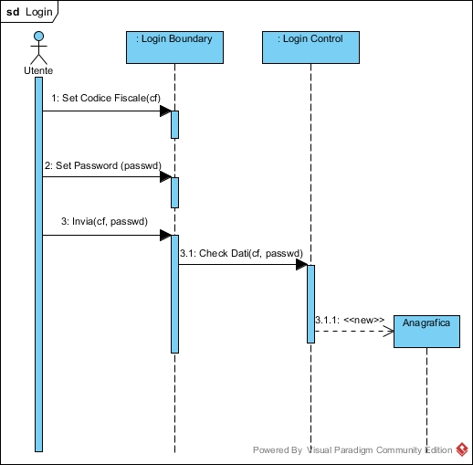

## Inserimento Visita (UC 2)

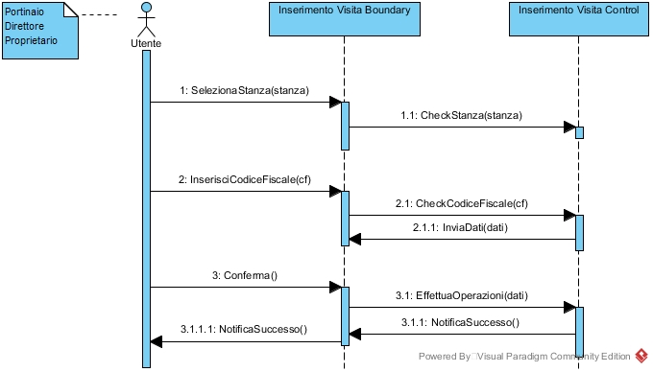

## Inserimento Visita con Errore (UC 2)

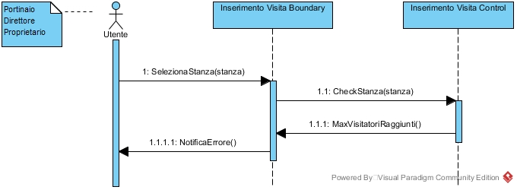

## Inserimento Visita con Dati (UC 2)

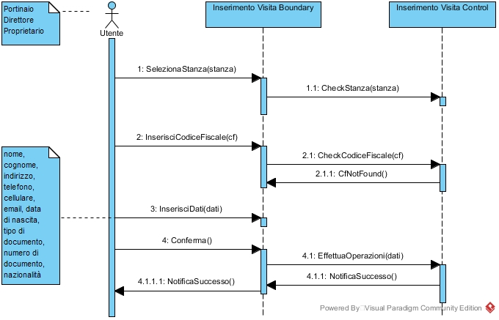

## Registrazione Nuovo Ospite

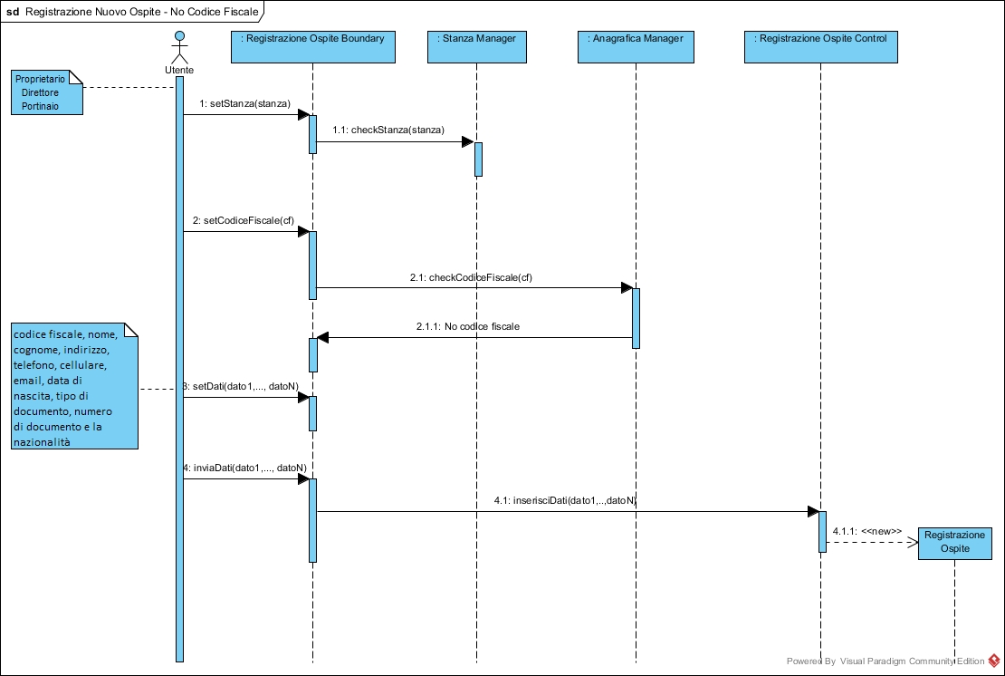

## Registrazione nuovo ospite con errore (UC 3)

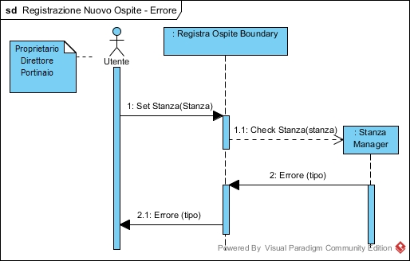

## Conclusione di una visita (UC 4)

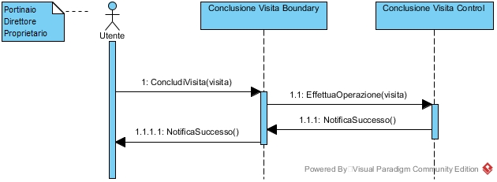

## Conclusione Permanenza (UC 5)

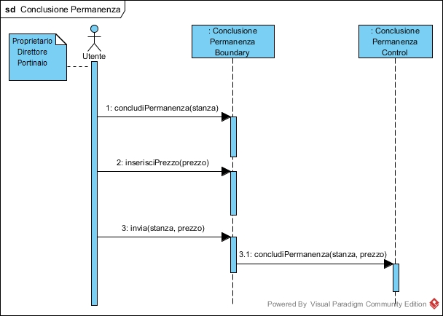

## Modifica Anagrafica (UC 6)

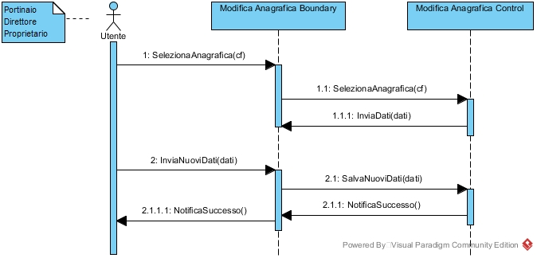

## Rendi agibile/inagibile stanza (UC 7)

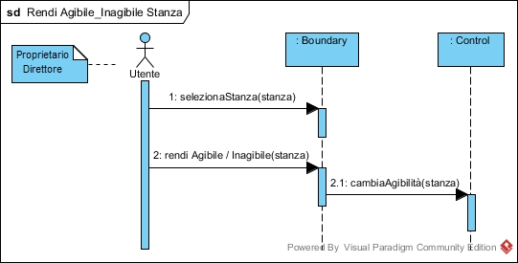

## Rendi agibile/inagibile stanza con errore (UC 7)

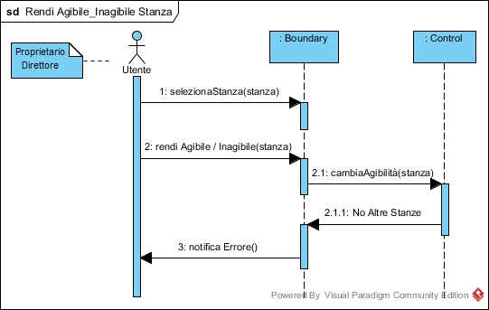

## Rendi agibile/inagibile una struttura (UC 8)

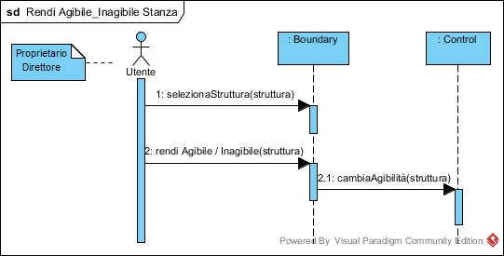

## Rendi agibile/inagibile una struttura con errore (UC 8)

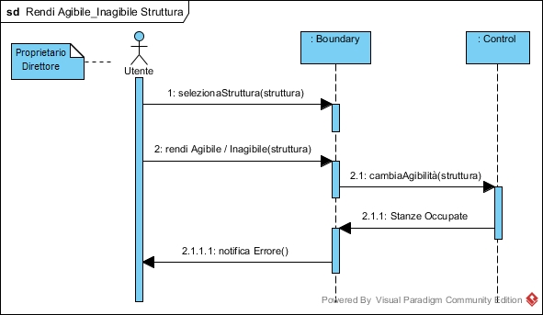

## Inserimento nuova struttura (UC 9)

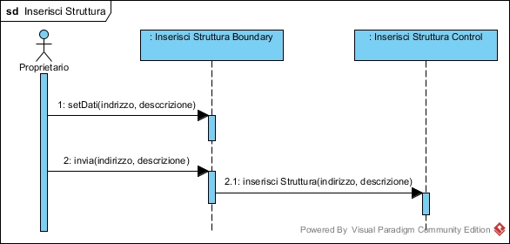

## Inserimento di una stanza (UC 10)

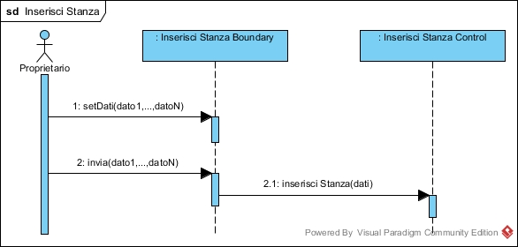

## Rimozione di una stanza (UC 11)

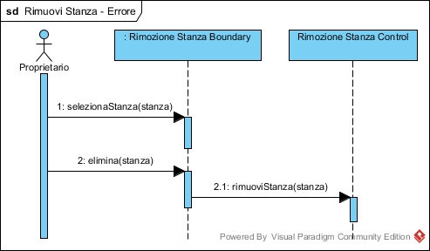

## Rimozione di una stanza con errore (UC 11)

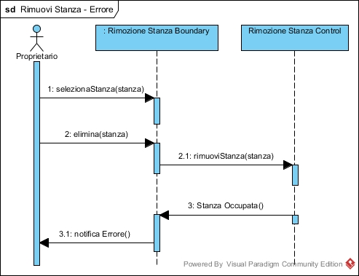

## Rimozione di una struttura (UC 12)

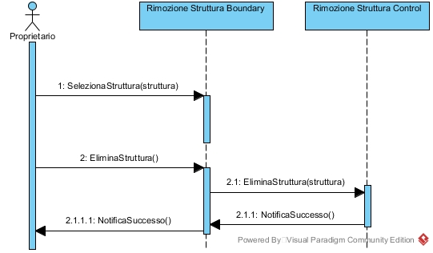

## Rimozione di una struttura con errore (UC 12)

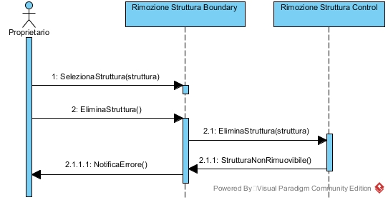

# Class Diagram

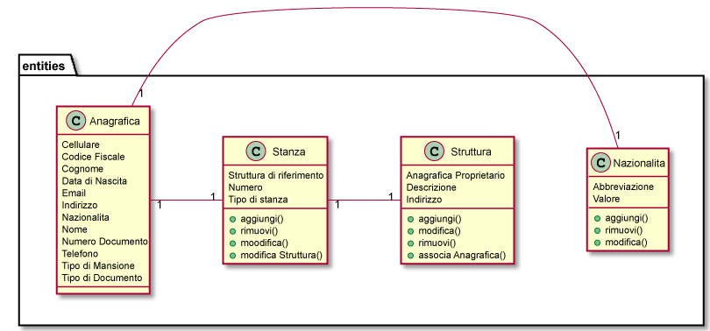

# Statechart Diagram

## Visita

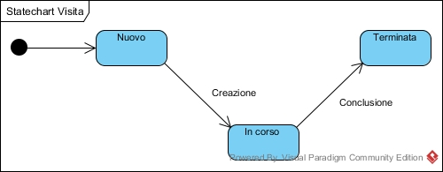

# Navigation Path

## Login (UI 1)

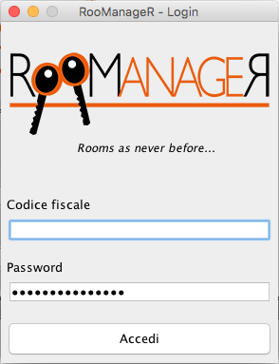

## Home Portinaio (UI 2)

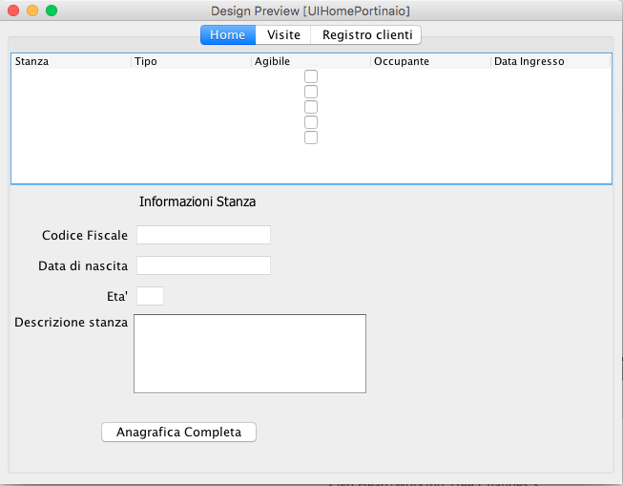

## Home Direttore (UI 3)

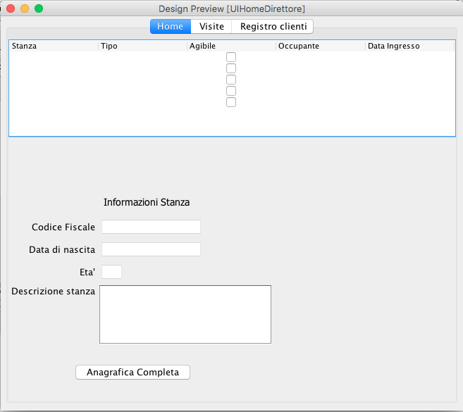

## Home Proprietario (UI 4)

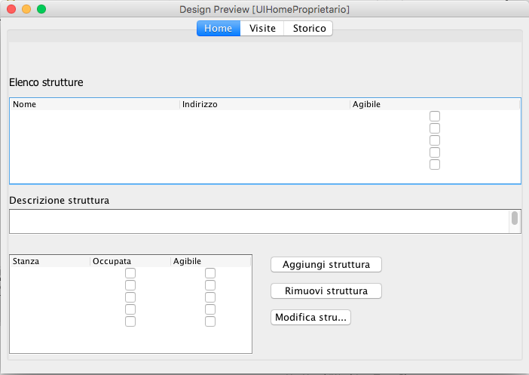

## Aggiungi Registrazione (UI 5)

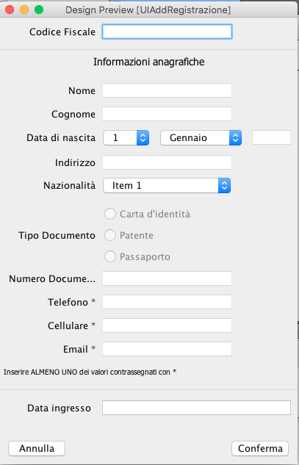

## Aggiungi Struttura (UI 6)

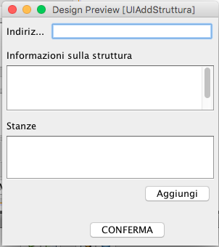

## Aggiungi Visita (UI 7)

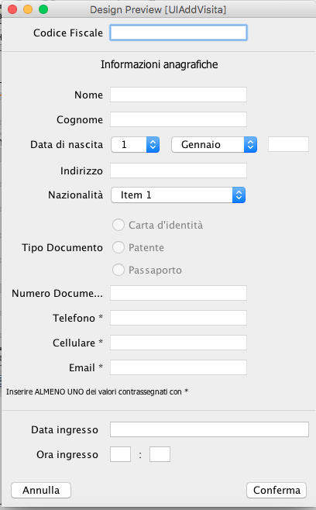

## Aggiungi Nazionalità (UI 8)

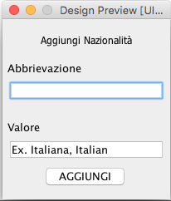

## Credits (UI 9)

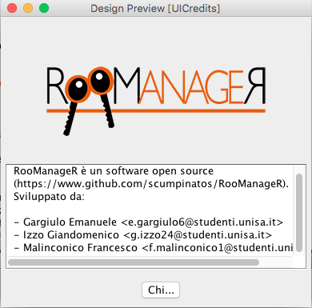

Il programma si apre presentando la Schermata di Login (**UI 1**). In questa schermata l’utente inserisce i propri dati e, a seconda della tipologia, si troverà sull’**UI 2**, **UI 3** o **UI 4**.

Da **UI 2**, è possibile Aggiungere una visita (**UI 7**), una permanenza (**UI 5**), visualizzare l’elenco delle permanenze e delle visite e concluderle entrambe.

Da **UI 3**, è possibile raggiungere le stesse funzionalità raggiungibili dalla **UI 2** e può rendere agibile/inagibile una stanza.

Da **UI 4**, è possibile raggiungere qualsiasi schermata all’interno dell’applicazione.

Tutti gli utenti possono visualizzare i Credits di RooManager (**UI 9**)